Centos7 lvs NAT 模式

拓扑图

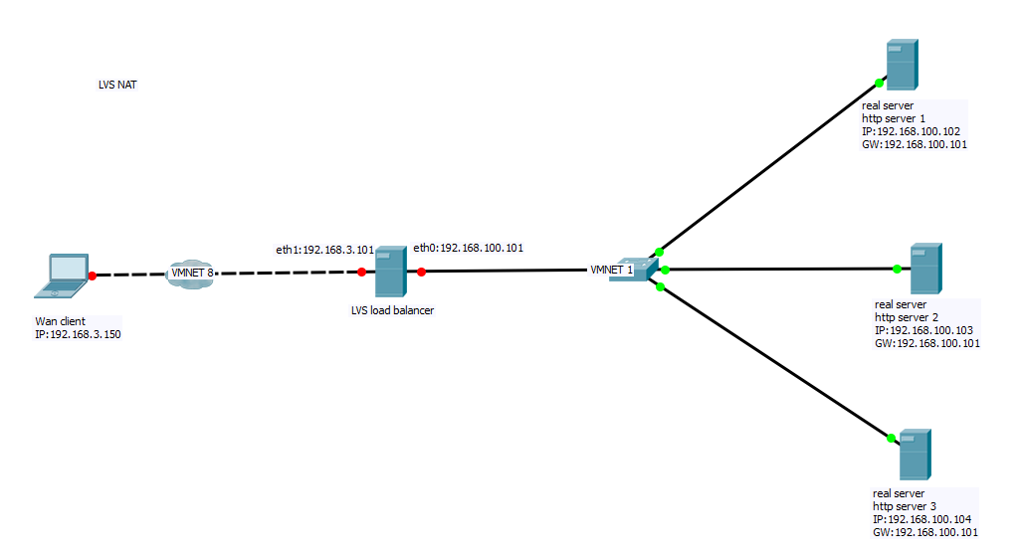

**案例环境：**

|  |  |  |  |
| --- | --- | --- | --- |
| 系统类型 | IP地址 | 主机名 | 所需软件 |
| Centos 7.4 1708 64bit | 192.168.100.102  192.168.3.101 | ld.linuxfan.cn | ipvsadm、内核模块ip_vs |
| Centos 7.4 1708 64bit | 192.168.100.103  Gw192.168.100.102 | real1.linuxfan.cn | httpd |
| Centos 7.4 1708 64bit | 192.168.100.104  Gw192.168.100.102 | real2.linuxfan.cn | httpd |
| Centos 7.4 1708 64bit | 192.168.100.105  Gw192.168.100.102 | real3.linuxfan.cn | httpd |
| win7 | 192.168.3.150 | win7-1 |  |

* 搭建real server 节点池中的三台http服务节点（在此只列出一台配置，其他两台相同）；
* 配置LD负载调度器的环境以及安装软件程序；
* 配置LD负载调度服务器的调度服务；
* 公网客户端测试访问集群；

1搭建real server 节点池中的三台http服务节点（在此只列出一台配置，其他两台相同）；







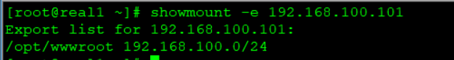









* 配置LD负载调度器的环境以及安装软件程序；





